**Diccionario de Datos de Sistemas de Información**

Proyecto xxxxxxxxxxxxxxxxx

**INTEGRANTES:**

**XXXXXXXXXXXXXXXXXXXXXXXXXXXX**

**XXXXXXXXXXXXXXXXXXXXXX**

**XXXXXXXXXXXXXXXXX**

**XXXXXXXXXXXXXXXXXXXXXXX**

**INSTRUCTOR:**

**JAVIER LEONARDO PINEDA URIBE**

**BOGOTÁ XXXXX DE XXXXX DE 20XX**

**SERVICIO NACIONAL DE APRENDIZAJE – SENA**

**CENTRO ELECTRICIDAD, ELECTRÓNICA Y TELECOMUNICACIONES – CEET**

**PROGRAMA DE FORMACIÓN**

**TRIMESTRE X**

**CONTROL DE CAMBIOS DEL DOCUMENTO**

Registro de cambios

| **Autor** | **Versión** | **Referencia de cambios** | **Fecha** |
| --- | --- | --- | --- |
|  |  |  |  |
|  |  |  |  |
|  |  |  |  |
|  |  |  |  |
|  |  |  |  |
|  |  |  |  |
|  |  |  |  |

Revisores

| **Nombre** | **Versión Aprobada** | **Posición** | **Fecha** |
| --- | --- | --- | --- |
|  |  |  |  |
|  |  |  |  |
|  |  |  |  |
|  |  |  |  |

Propiedades del documento

| **Propiedad** | **Detalle** |
| --- | --- |
| Título | Diccionario de Datos de Sistemas de Información |
| Proyecto | Proyecto |
| Autor |  |
| Nombre fichero | Documento3 |
| Fecha de creación | 21/04/2019 7:09 P.M. |
| Última actualización | 8/05/2019 16:01 P.M. |

Tabla de contenido

1 Alcance del documento 5

2 Participantes 6

3 Simbología 7

3.1 Glosario de términos y abreviaturas 7

3.2 Formato de los datos 7

4 Diagrama Entidad-Relación 9

5 Diccionario de datos 10

5.1 Base de datos X 10

5.1.1 Tabla Y 10

6 Tablas Maestras 11

6.1 Base de Datos X 11

6.1.1 Nombre de la Tabla 11

Objeto del documento

El propósito de este documento es el de ofrecer a los profesionales del **SAS**, el modelo de datos incluido en X. Todos los términos, tablas de hechos y tablas maestras han sido extraídos del sistema X.

# Alcance del documento

Define el alcance del documento.

# Participantes

Enumere los participantes del documento

|  |  |
| --- | --- |
| **Participantes** |  |
| **Departamento** |  |
| **Teléfono** |  |
| **Rol** |  |

# Simbología

## Glosario de términos y abreviaturas

Incluir los términos y abreviaturas necesarias para la comprensión del documento.

|  |  |
| --- | --- |
| **Término/Abreviatura** | **Significado** |
| BD | Base de Datos |
| SI | Sistema de Información |
|  |  |
|  |  |

Tabla 1: Glosario de términos y abreviaturas

## Formato de los datos

Definir los tipos de datos utilizados.

|  |  |
| --- | --- |
| **Abreviatura** | **Significado** |
| A | Dato tipo carácter. |
| N | Dato numérico |
| F | Dato tipo fecha |
| DD | Día expresado con dos dígitos (Formato común para los días en un dato tipo fecha) |
| MM | Mes expresado con dos dígitos (Formato común para los meses en un dato tipo fecha) |
| AAAA | Año expresado con cuatro dígitos (Formato común para los años en un dato tipo fecha) |
| HH | Horas expresada con dos dígitos (Formato común para las horas en un dato tipo fecha) |
| MI | Minutos expresados con dos dígitos (Formato común para los minutos en un dato tipo fecha) |
| SS | Segundos expresados con dos dígitos (Formato común para los segundos en un dato tipo fecha) |
| DD/MM/AAAA | Fecha expresada en días, meses y años |
| DD/MM/AAAA HH:MI:SS | Fecha expresada en días, meses, años, horas, minutos y segundos |
|  |  |
|  |  |

Tabla 2: Tabla de formato de los datos

# Diagrama Entidad-Relación

Añadir el /los diagrama/s MR necesarios del sistema.

Ej:

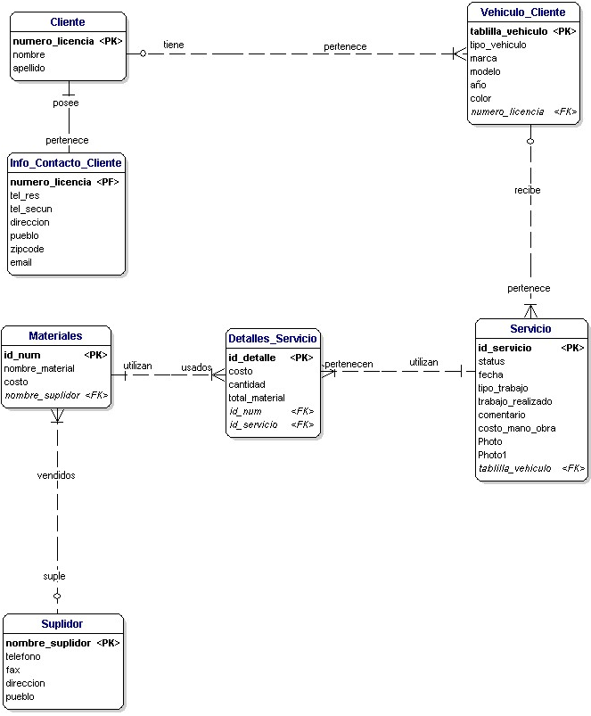

# Diccionario de datos

## Base de datos X

Describir brevemente la base de datos y sus funciones.

**6 Entidades Fuertes**

Se exponen a continuación aquellas tablas maestras a las que hacen referencia las tablas del diccionario de datos y que contienen los valores posibles.

## Base de Datos X

### Nombre de la Tabla

Estructura:

| **Base de datos X** | | | | | | |
| --- | --- | --- | --- | --- | --- | --- |
| **Tabla Y** | | | | | | |
| **Nombre** | **Descripción conceptual** | **PK** | **Tipo dato** | **Long** | **Modificadores** |
| Tipo_doc | Sr(a) en este campo podrá almacenar todos los tipos de documento en su abreviación ejemplo: CC – TI – CE….. | x | Varchar | 5 | Not null – auto_incremnet |
| Desc_doc |  |  | Varchar | 30 | Not null |
| Estado_tdoc | Sr(a) en este campo podrá almacenar los estados de los tipos de documento ejemplo: 1= activo 0= inactivo. |  | boolean |  | Not null |

Valores:

|  |  |  |
| --- | --- | --- |
| **Tipo_doc** | **Desc_doc** | **ESTADO** |
| CC | CEDULA DE CIUDADANÍA | 1 |
| CE | CEDULA DE EXTRANJERIA | 1 |
| TI | TARJETA DE IDENTIDAD | 1 |

# 7. Entidades Débiles

Describir al igual que punto 6 todas las características de las **ENTIDADES DÉBILES**.